COMUNICATO STAMPA

Calici di Stelle 2021: vino e danza

Così l’Italia riparte dalla Bellezza

Notte magica nei vigneti di Acate il 10 di Agosto. Una selezione di annate storiche, ricercati abbinamenti e l'arte della danza. Ospiti ed artisti d’eccezione con una performance di balletto classico in omaggio a Carla Fracci.
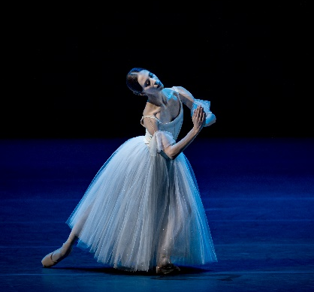
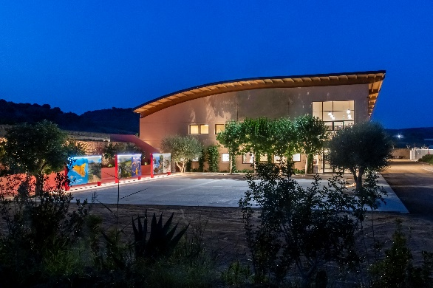
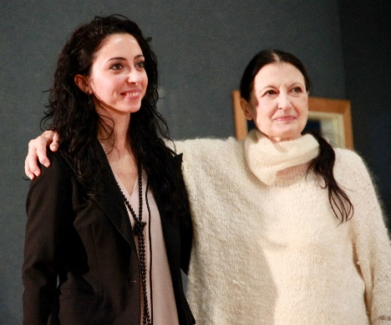
©Jack Devant

È una prima assoluta, come avviene nel teatro, questo Calici di Stelle 2021 di Donnafugata nella Tenuta di Vittoria, in località di Acate (RG). Il riferimento non è casuale: quella notte, quel luogo di lavoro, tra vigneti e cantina, diventerà palcoscenico di un’esperienza irripetibile. In scena andrà il connubio – più volte sperimentato dall’azienda siciliana – che lega il vino all’arte, alla musica e alla convivialità più raffinata. Una notte di San Lorenzo che si ricorderà per la rarità dei vini proposti – Antonio Rallo, wine-maker dell’azienda, li ha scelti dalla riserva di famiglia – per la ricercatezza della cucina e per la proverbiale cura riservata agli ospiti. Altre emozioni entreranno in gioco, e a passo di danza.
Torna il balletto a Calici di Stelle, e in grande stile, con un evento esclusivo che rende omaggio a Carla Fracci, la grande étoile della Scala recentemente scomparsa. “Abbiamo voluto richiamare l’esemplarità dell’artista e la sua dedizione nell’educare le nuove generazioni – spiega José Rallo di Donnafugata -. È stata con noi nel 2017 a Marsala, per salutare l’arrivo del Floramundi, Cerasuolo di Vittoria Docg, dando vita ad un incontro memorabile e appassionato. Una vita per l’arte, che ci piace ricordare, perché abbraccia tutti e ci ispira. La bellezza che la Fracci ci ha donato è quella da cui l’Italia deve ripartire, con fiducia, impegno e puntando all’eccellenza”.
José Rallo dialogherà con Elena De Laurentiis, ballerina, coreografa e direttore didattico del Liceo Coreutico "Antonio Locatelli" di Bergamo, di cui Carla Fracci negli ultimi anni aveva la direzione artistica, e dove si recava settimanalmente per supervisionare le lezioni delle giovani danzatrici. Ripercorreranno insieme questa missione educativa dell’artista, e annunceranno le performance tratte dal repertorio che ha reso celebre la Fracci nel mondo.
Ad aprire la performance che vede la direzione artistica di Elisa Ilàri, sarà la prima ballerina dell'Opera di Roma Rebecca Bianchi con Michele Satriano che proporrà l’entrance del primo atto di Giselle, un balletto romantico ambientato durante la vendemmia, che riassume in sé tutti gli elementi tecnici ed espressivi della danza classica. Sarà poi la volta di Diego Mulone e Martina Pasinotti del Teatro Massimo di Palermo, impegnati in due famosi adagi tratti dal Don Chisciotte e dal Corsaro. Seguirà Elisabetta Di Chiara, sempre del Massimo, che metterà in scena una variazione di Odette da Il Lago dei Cigni. Rebecca Bianchi e Michele Satriano chiuderanno la performance con il celeberrimo passo a due da Giselle.
Una notte di San Lorenzo che porta in dono tante stelle, in un territorio in cui Donnafugata ha messo solide radici. “Abbiamo deciso di organizzare per la prima volta l’evento presso la nostra Tenuta di Acate- dichiara Antonio Rallo – per farla conoscere agli appassionati. Qui abbiamo 36 ettari di vigneto, coltivati a Frappato e Nero D’Avola, e una cantina di ultima generazione recentemente aperta all’enoturismo. Calici di Stelle sarà un’occasione per brindare ad una promettente vendemmia e guardare con fiducia al futuro”.
“Donnafugata partecipa da oltre 20 anni all’appuntamento estivo del Movimento Turismo del Vino - continua Josè Rallo -. Quest’anno siamo felici di ospitare i winelover nella terra del Cerasuolo di Vittoria, l’unica DOCG dell’isola. Un territorio vitivinicolo di pregio, con un grande patrimonio culturale, quello del Barocco, riconosciuto dall’Unesco e meta del turismo enogastronomico di qualità”.
Un evento esclusivo con posti limitati, nel rispetto della normativa anti-covid. Una festa all'aria aperta, che celebra il periodo della vendemmia, e che inizierà con una visita guidata al vigneto e alla cantina. Sarà poi la volta della degustazione vino-cibo, con la ricercata cucina di Villa San Bartolo, espressione delle materie prime del territorio. In abbinamento ai piatti sapientemente studiati dallo chef Marco Failla, una speciale selezione dei vini Donnafugata, comprese alcune annate storiche, testimoni di straordinaria longevità. In apertura sarà servito il Metodo Classico Brut che anticiperà il cru Vigna di Gabri e una grande annata di Chiarandà, uno Chardonnay longevo e di straordinaria ricchezza.
Il primo dei rossi sarà il padrone di casa, Floramundi Cerasuolo di Vittoria, seguito dal cru Etna Rosso Doc Contrada Marchesa e da una speciale annata di Mille e una Notte, vino icona dell’azienda, nato dal sogno dei fondatori Giacomo e Gabriella Rallo. Infine, una vecchia annata del Passito di Pantelleria, il pluripremiato Ben Ryé che, sin dalla prima edizione di Calici di Stelle, non manca mai per concludere in dolcezza la serata e darsi appuntamento all’anno successivo.
L’edizione 2021 – limitata a soli 100 ospiti - sarà l’occasione per un’esperienza intima ed elegante, all’insegna della bellezza, della cultura del vino e dell’arte, di casa a Donnafugata.

Marsala, 21 luglio 2021
UFFICIO STAMPA Nando Calaciura f.calaciura@granviasc.it cell. 338 3229837
PUBBLICHE RELAZIONI Baldo M. Palermo baldo.palermo@donnafugata.it

Calici di Stelle: 10 agosto 2021
Tenuta di Vittoria, località Acate (RG) - Coordinate Gps: N 37.056042, E 14.542393

Ticket visita e degustazione vino-cibo: € 125 a persona.
Il ticket è acquistabile solo in prevendita, fino ad esaurimento posti, sul sito visit.donnafugata.it
Programma:
ore 19:30 - 20:15 accredito e accoglienza dei visitatori, visita guidata al vigneto e alla cantina;
ore 20:15-20:30 accesso ai tavoli della degustazione vino-cibo
ore 20:30 degustazione vino-cibo (prima parte)
ore 22:30 performance di danza
ore 23:00 Elena De Laurentiis racconta Carla Fracci
ore 23:15 degustazione vino-cibo (seconda parte)
ore 24:00 fine della serata

I dettagli del programma e dei termini e condizioni dell’evento sono consultabili sul sito visit.donnafugata.it
Contatti: Tel: +39 0923 724245; calicidistelle@donnafugata.it

